Initiativet Hållbara Hav växer - Länsförsäkringar Stockholm in som ny samarbetspartner!
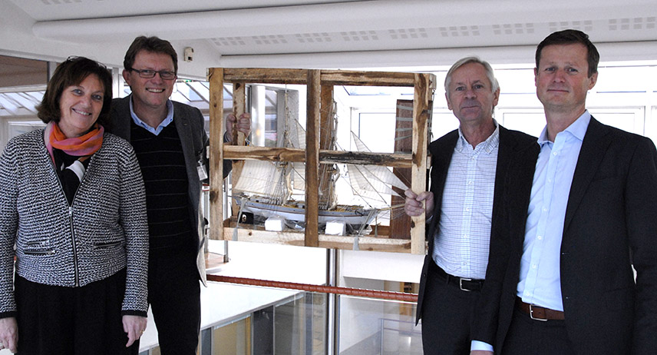
Foto (från vä): Eva Allqvie, chef Affärsutveckling, Kommunikation & HR Länsförsäkringar Stockholm / Anders Mannesten, marknadschef
Hållbara Hav / Göran Lindstedt, vd Hållbara Hav / Fredrik Bergström, vd Länsförsäkringar Stockholm. Fotograf: Suzanne Burdén, Länsförsäkringar Stockholm.
Som partner till Initiativet Hållbara Hav bidrar Länsförsäkringar Stockholm till det viktiga arbetet som bedrivs för att rädda Östersjön. Förhoppningar finns att samarbetet, vilket sträcker sig över ett flertal år, kommer att ha en mycket positiv inverkan på arbetet för Östersjöns miljö och framtid.
Hållbara Hav driver opinion kring Östersjöns utsatta läge. Som verktyg används briggen Tre Kronor samt en ambulerande miljöutställning ”Etta med kök” vilken skapats tillsammans med Stockholms universitet/Östersjöcentrum. Utställningen visar på hur plaster, kemikalier och läkemedel påverkar vår vardag och hur vi kan förhindra att dessa ämnen hamnar i Östersjön.
– Vi är oerhört glada och stolta över att välkomna Länsförsäkringar Stockholm som partner till Hållbara Hav! För att lyckas skapa uppmärksamhet om Östersjöns problem, samt vad som krävs för att återfå Östersjön i balans krävs engagemang, långsiktighet och ett genuint intresse. Genom samarbetet med Länsförsäkringar får vi en starkt engagerad vän som vill vara med och påverka utvecklingen. Genom att kommunicera med alla sina kunder såväl privatpersoner som företagskunder får vi den hjälp vi behöver – att sprida kunskap, ge insikter och skapa engagemang, säger Göran Lindstedt, Vd Initiativet Hållbara Hav.
– Hållbara Hav gör ett bra och viktigt arbete som vi i Länsförsäkringar Stockholm vill ställa oss bakom. Vi arbetar med att skapa hållbar trygghet för våra kunder i Stockholms län. Därför känns det naturligt för oss att engagera oss i Östersjöns välmående, en viktig fråga för stockholmarna, säger Fredrik Bergström, vd Länsförsäkringar Stockholm.
Hållbara Hav har nu ytterligare en stark partner med ett stort nätverk av företag och privatpersoner vilka har möjlighet att påverka den fortsatta utvecklingen av Hållbara Hav och arbetet för ett friskt Östersjön. Bland annat skapas ett nytt pilotprojekt där ungdomar, förutom att segla en brigg, utbildas i Östersjöns problematik och förutsättningar samt vilka åtgärder som krävs för att vi ska kunna rädda vårt vackra och unika innanhav. Ambitionen är att på sikt nå ut till ett stort antal skolor i Stockholm.
Som partner till Hållbara Hav vill Länsförsäkringar Stockholm öka sitt kunnande om hur företaget och de anställda kan bidra till att rädda Östersjön. De har bland sina kunder ett stort nätverk av både privatpersoner och företag som de också vill nå med kunskap om situationen i Östersjön.
Om Länsförsäkringar Stockholm
Länsförsäkringar Stockholm är ett lokalt, kundägt försäkringsbolag som erbjuder försäkringar, sparande, bolån, fastighetsförmedling och andra tjänster för ekonomisk trygghet.
Se Anders Etander, IT-chef på Länsförsäkringar Stockholm, och professionell dykare, berätta om sitt Östersjön och varför det är viktigt att arbeta för Östersjöns framtid.
Om Initiativet Hållbara Hav
Initiativet Hållbara Hav samlar intressenter från forskarvärlden, näringslivet, det offentliga och miljöorganisationer som verkar för Östersjöns bästa och för en hållbar utveckling i Östersjöregionen. Hållbara Hav är ett initiativ som med ett tvärvetenskapligt synsätt och ur ett brett perspektiv belyser Östersjöns miljö och möjligheter. Initiativet vill också peka på de insatser som initierats och som pågår, och de positiva resultat som åstadkommits vilket leder till konkreta insatser för Östersjöns framtid.
I ett konsumentperspektiv är vår ambition att förmedla kunskap och hållbara alternativ. Som verktyg används en digital och en mobil miljöutställning om miljögifter i vår vardag (kemikalier, läkemedel och plast), fartyget Tre Kronor af Stockholm och konferenslokalen Kolskjulet på Kastellholmen.
Initiativet Hållbara Hav hittar du i Almedalen, i olika hamnar längs våra kuster och övriga Östersjön samt på vårt årliga seminarium i slutet av sommaren på Kastellholmen. Se www.hallbarahav.nu

